TP retouche d’image
3D – Eclaircir une zone sombre : utilisation des niveaux

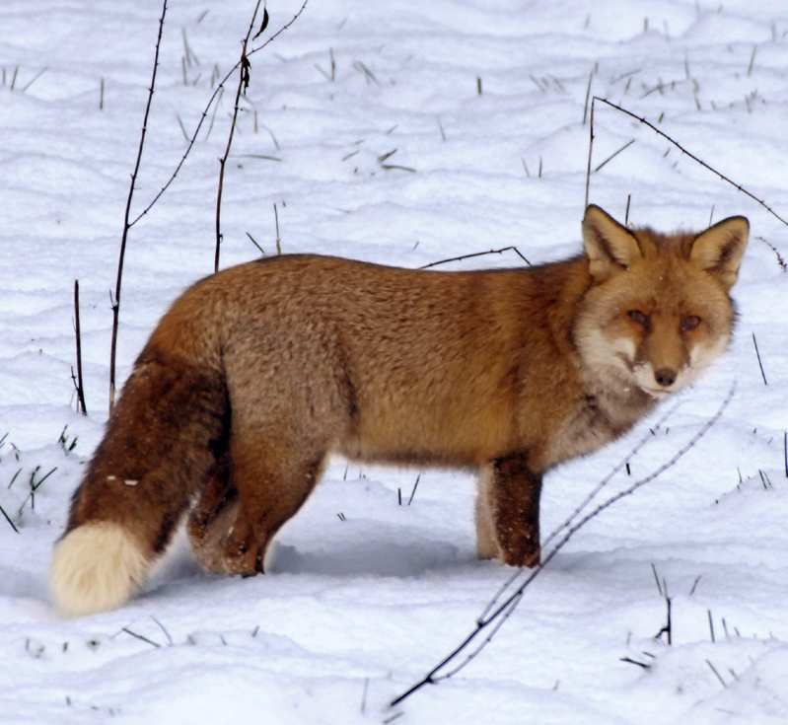
)

Initiation retouche d’image Réglages couleur / exposition

Pour réussir une photo, il faut bien souvent de la patience afin que toutes les conditions
requises soient réunies. Je pense tout particulièrement au manque cruel de soleil, comme vous pouvez le constater avec la photo utilisée dans ce tutorial.

Vous allez apprendre à redonner de la vigueur à vos photos en :
– réglant les niveaux,
– jouant avec les outils Image tels que la balance ou la saturation,
– utilisant les techniques de détourage afin d'isoler un ou plusieurs éléments pour ensuite les travailler individuellement,
– appliquant le mode de calque « produit ». Voici la photo originale à modifier :
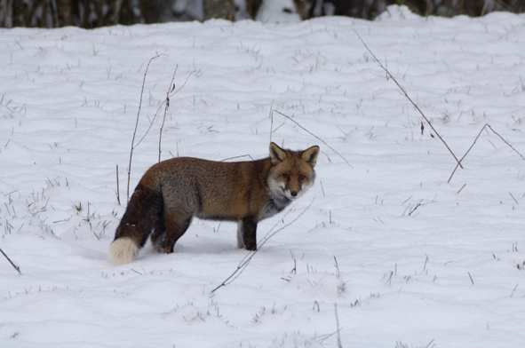

1. Retouche des niveaux

Une fois la photo ouverte, nous allons procéder à la manipulation de base de la retouche photo. En effet, quasiment toutes les photos ont besoin de cette étape.

Faire un clic droit sur l'image, outils/outils de couleurs/niveaux (sous The Gimp) Ou images/Réglages/Niveaux (sous Adobe Photoshop)

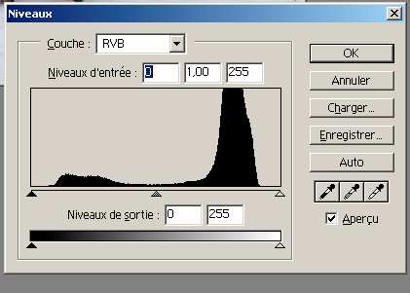

Page 2 / 5

Espaces Publics Numériques du Pays de Montbéliard

Initiation retouche d’image Réglages couleur / exposition

Vous obtenez cet histogramme, il représente la répartition des nuances de couleurs (ici du
RVB) donc toutes les couches en même temps (le rouge, le vert et le bleu) mais vous pouvez sélectionner une couche de couleur de façon indépendante (pour cet exemple nous resterons
sur RVB).

La première chose à faire est de recadrer l'histogramme (le noir et le blanc) et ensuite de jouer avec le gris. Vous pouvez aussi utiliser les pipettes qui vous permettent de choisir le point le plus noir ainsi que le point le plus blanc, et le logiciel fera la répartition.

Voici l'histogramme que j'obtiens : (Le but premier est de rendre la neige plus blanche)

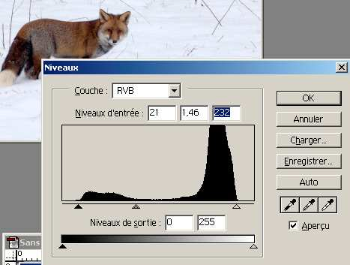

2. Le détourage

Nous allons maintenant détourer le renard. Pourquoi ? Afin de pourvoir rehausser ses couleurs sans toucher à la neige.

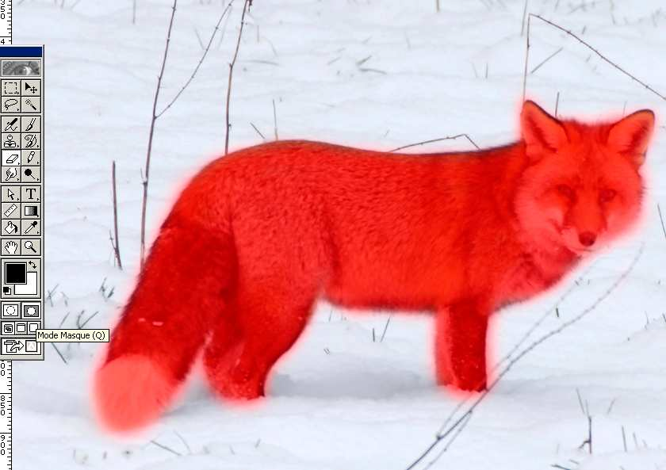

Page 3 / 5

Espaces Publics Numériques du Pays de Montbéliard

Initiation retouche d’image Réglages couleur / exposition

Plusieurs méthodes s'offrent à vous :

– le gommage : cela consiste à dupliquer le calque et d'éliminer ce que l'on ne veut pas
– la couche alpha : (voir ajout de masque alpha dans gimp et l'icône alpha en bas de la boite d’outils dans Photoshop) vous colorez en rouge la zone à isoler puis transformez cette zone
en sélection. Ensuite, soit vous faites un « calque par couper » soit vous mémorisez la sélection (menu Sélection / enregistrer dans un canal puis cliquer sur le petit carré rouge en
bas « canal vers sélection ») afin de pouvoir revenir sur le renard quand vous le souhaitez.
– la plume : cette méthode est la plus précise mais aussi la plus dure à maîtriser.

Dans Gimp : sélectionnez l'outil plume, et faites le tour du renard, le mieux est de zoomer fortement afin d'être le plus précis possible puis cliquez sur créer une sélection... puis même méthode que précédemment pour mémoriser la sélection.

Dans Photoshop, il faut aller dans l'onglet « tracé) créer un nouveau tracé, faire le détourage puis transformer le tracé en sélection, lors de la conversion vous aurez la possibilité de définir une tolérance afin d'adoucir la sélection.

3. Balance et saturation

Une fois notre renard détouré, nous allons lui redonner sa splendeur. Pour ce faire, prenez la sélection que vous venez de faire ou le calque créé précédemment, et ouvrez l'outil balance
(clic droit/outils/outils images/balance couleurs).
Ici, nous voulons que notre animal retrouve son poil orange, par conséquent, nous allons ajouter du rouge et du jaune comme sur l'exemple : ici nous sommes restés dans les tons moyens mais vous pouvez essayer les autres options)

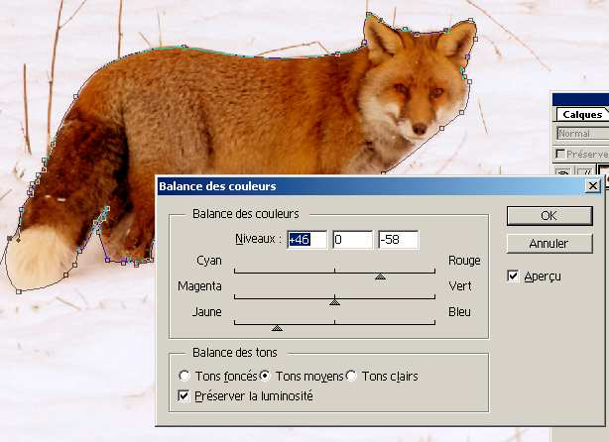

Maintenant, si vous trouvez toujours que votre orange n'est pas satisfaisant vous pouvez aller faire un tour du côté de la saturation (outils image / teinte et saturation).

(Dans Photoshop tous ces outils se trouvent dans le menu image/réglages)

Notez que si vous souhaitez intervenir sur la neige indépendamment du renard, il vous suffit d'inverser la sélection de ce dernier.

Page 4 / 5

Espaces Publics Numériques du Pays de Montbéliard

Initiation retouche d’image Réglages couleur / exposition

4. Duplication du calque et application du mode

Cette astuce, que vous avez peut être déjà vu dans d'autres tutoriaux, consiste à dupliquer le calque d'origine, à appliquer un mode de calque (ici le mode produit). Le but de cette manipulation est de donner du grain à la neige.
Dupliquer le calque (dans la fenêtre : clic droit sur le calque/dupliquer ce calque) ensuite
appliquer le mode de calque « produit » et voyez le résultat.

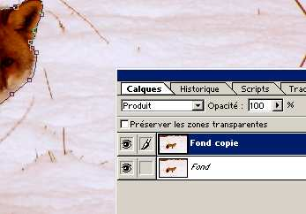

(N’oubliez de supprimer le renard sur le nouveau calque grâce à la sélection que vous avez créée dans l'étape précédente, note : si vous avez fait un calque spécifique pour le renard vous pouvez directement ramener le calque au haut de la pile).

Page 5 / 5

